المدن السيّاحيّة التونسيّة

لإعداد التلميذ:
معتز باللّه العويني
تحت إشراف المعلّمة:
فاطمة محفوظ
القسم:
السادسة أ

المدرسة الإبتدائيّة بالمقرن

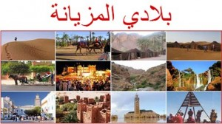

تونس من الدّول العريقة التي تزخر بمعالم الحضارات القديمة التي سكنتها؛ حيث ساعد موقعها الجغرافيّ المشرف على سواحل البحر الأبيض المتوسّط على استقرار الحضارات فيها، وتتميّز بمدنها الجميلة والتّ تعتبر مقصدا للسياحة.
- سيدي بوسعيد
بإرثها التاريخي و الحضاري المتنوع بين الجمال و الصفاء تبقى من اروع ما يسكن اليها العقل لتجاوز مشقات الحياة ,هي لمسة وفاء لتاريخ حافل و حاضر مجيد هي مزج بين طبيعة خلابة و عمران يجسد الحضارة و قيمتها السياحية وهي العالم المثالي لدى الاوروبيين.
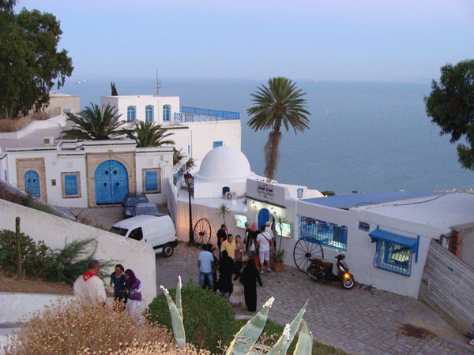
منطقة سيدي بوسعيد وجهة كل سائح اجنبي و تونسي للغوص في انهجها و شوارعها الجميلة , ليست كغيرها من المدن السياحية ,هي ذات تميز بطابع جعل منها قطبا سياحيا في كل فصول العام ولم تكن مصطنعة بل سمت قيمتها بكل ما فيها من جمال طبيعي , سميت سيدي بوسعيد لاسم الولي الصالح سيدي بوسعيد و لعل اهم ما يميز منطقة سيدي بوسعيد موقعها الاستراتيجي فقد اعتلت الجبل في اعلى المنحدر الصخري المطل على قرطاج و خليج تونس و غاصت مياه البحر فجاورت المرسى لتكون قريبة من العاصمة حتى انها تستهوي كل زائر لولاية تونس الكبرى فيزورها للتمتع بجمالها.
- الحمامات
في قلب منطقة خصبة رائعة الجمال، بحقولها الخضراء المفعمة بعبق البحر – تقع كلّ من الحمّامات ونابل، محطّتان سياحيتان شهيرتان بشواطئ الرمل الناعم وجمال البحر ذي اللون الأزرق.
يمكن لزائر منطقة الوطن القبلي أن يتمتّع بسحر مدينة الحمّامات وخصوصية مدينتها العتيقة الرائعة، التي يحيط بها سور منيع وبها حدائق تتقاسمها الزهور والورود المختلفة.
مدينة نابل لا تقلّ جمالا عن الحمّامات، بأجوائها المتميّزة. هذه المدينة الشهيرة بصناعتها التقليدية، استطاعت
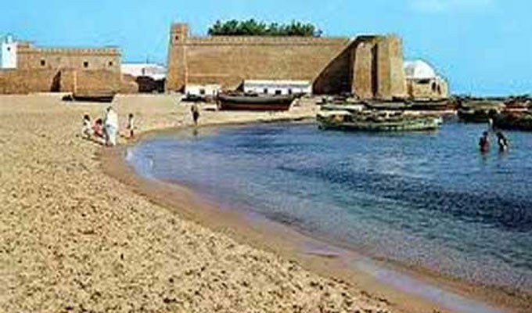
المحافظة على تراثها وموروثها الثقافي .
- المهدية
تبعد مدينة المهدية قرابة ساعة عن مدينة المنستير، وهي من المدن الهادئة الجميلة والتي تتمتع بسحر خاص وطابع شرقي مبهر، تمتلك المهدية شاطئا يوصف بأنه الأجمل في تونس، حيث يمتد الشاطئ الرملي الناعم بمحاذاة المدينة وعلى طول ساحلها ليقدم ساعات من المشي والتنزه والاسترخاء مع الهواء العليل والمياه التركوازية المتلئلئة، ويحيط بالشاطئ عدد من فنادق مدينة المهدية الأنيقة، بالإضافة إلى المقاهي والمطاعم التي تقدم أشهى المأكولات البحرية، أما المدينة القديمة في المهدية فهي أشبه بقرية خرافية يلونها السكون الذي يقطعه أصوات الأمواج المرتطمة، وتشتهر بسوق الجمعة الذي يعرض فيه الباعة أروع المنتجات والمصنوعات المحلية بأسعار زهيدة، بالإضافة إلى "البرج الكبير" أو القلعة الأثرية العثمانية التي تُعد مثالية لالتقاط أجمل الصور، ويمكن رؤية "المنارة البحرية" في آخر الشاطئ والتي تُضفي مزيدا من الإلهام والرومنسية على هذه المدينة، كما تشتهر المهدية بموانئ الصيد ووجود مراكز لممارسة رياضة الغوص والإبحار.
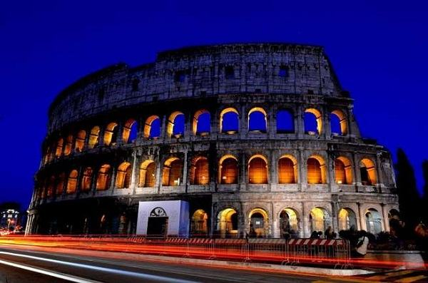
- مدينة توزر
تتميّز توزر بأنّها من أجمل الواحات في العالم؛ فقد عرفها الرّومان وأقاموا فيها، وسمّوها باسم توزر أو توزروس؛ أي: مدينة الأحلام وجوهرة الصحراء، كما تتميّز بوجود غابات النخيل المنتشرة على مساحة تفوق ألف هكتار؛ حيث تبلغ أعداد النخيل فيها أكثر من مليون نخلة، ويشتهر نخيلها بجودة التمور، كما يروي الواحة أكثر من مئتي نبع ماء.
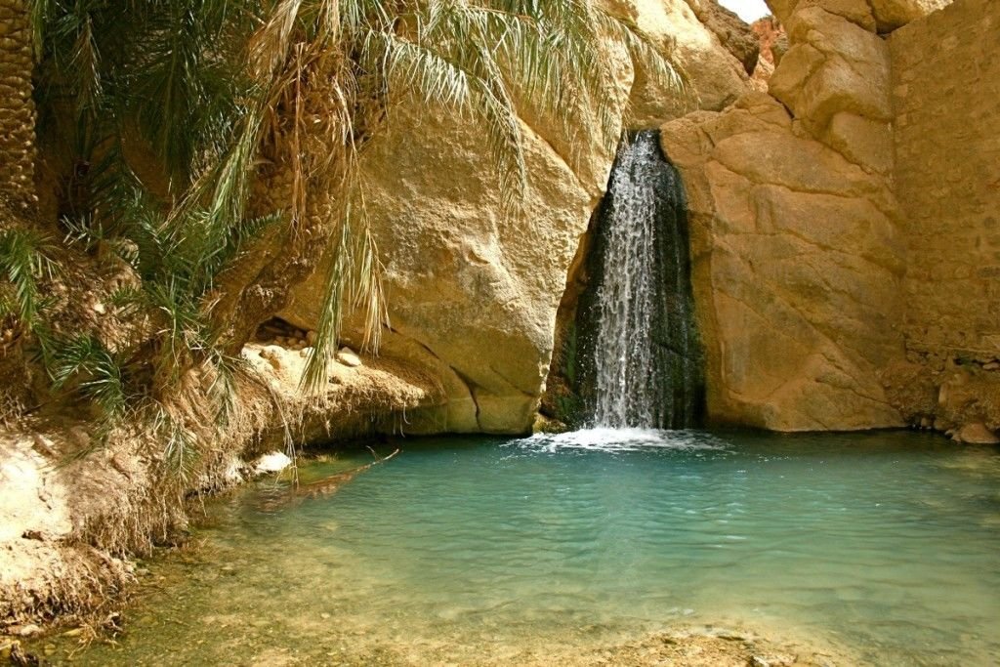
تورز مقصد سياحيّ مميز؛ وهي المكان الأنسب للتمتع بجوّ الصحراء، لجمال رمالها الذهبية، وطقسها المعتدل على مدار السنة، وتتعدّد فيها الرحلات السياحية من زيارة الواحات، والجبال، والصحراء، والآثار التاريخيّة، وملاعب الجولف، والمقاهي، والمطاعم، وأسواقها، والمسارح الثّقافية، ودور السّينما، ومشاهدة بيوتها المصنوعة من الآجر الأصفر الصّحراوي.

- مدينة قابس
وهي مدينةٌ مِن المُدنِ التونسية، وتعتبر عاصمةً لولايةِ قابس التونسية، ويصل عدد سكانها إلى ما يقارب 160 ألف نسمة، وتعد من المدن الساحلية؛ إذ تحدها حدودٌ ساحليّةٌ يطلق عليها اسم خليج قابس.
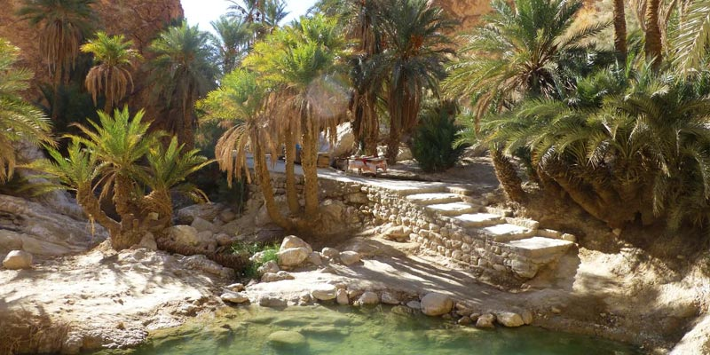
تحتوي قابس على العديد من المعالم الطبيعية والتي يزورها السيّاح سواءً من داخل تونس، أو خارجها فيأتي الناس لزيارة الخليج الساحلي لمدينة قابس من أجل قضاء العُطل فيه، وممارسة الألعاب الرياضيّة المائيّة، كما تحتوي مدينة قابس على العديد من الأسواق التي تهتمُ ببيع الكثير من المنتجات التراثية، والتقليدية التي تشتهر بها قابس، والمُرتبطة أيضاً بالحياةِ العامّة عند سُكان المدينة منذُ تاريخها القديم حتى العصر الحالي................................
- مدينة زغوان
يَقصُد مدينة زغوان التونسيّة كل طالبٍ للراحة والسكينة والاستجمام في أحضان الطبيعة الخلابة، فقد حبا الخالق هذه المدينة كلّ أنواع الغنى من المناظر الطبيعية الآسرة، والينابيع المائيّة العذبة، والمياه الجوفية والثروات الطبيعية في باطن الأرض، بالإضافة إلى وفرة الأماكن الأثريّة فيها، كونها منحوتة في تجاويف الجبل، لذلك يُطلق عليها لقب مدينة "العيون الجبال".
هي منطقة غنية بالآثار يمكن الوصول إليها بواسطة السيارة، وزيارة القرية البربرية الموجودة فيها، كما يمكن الوصول إلى سيدي مدين عبر الطريق السّياحي من سيدي بوقبرين عن طريق المشي أو ركوب الحمير، كما يمكن زيارة المناجم والمغارة الموجودة فيها، والتمتّع بما تقدّمه الطّبيعة من سحر، ويمكن زيارة بعض العائلات الّتي حافظت على نمط عيشها التّقليدي في ظل هذه الطبيعة الخلابة. المتحف البيئي: هو عبارة عن محميّة طبيعيّة، مهمّتها المحافظة على التوازن البيئي النباتي والحيواني على حد سواء، وهي قبلة الدارسين والمرشدين البيئيين في تونس.
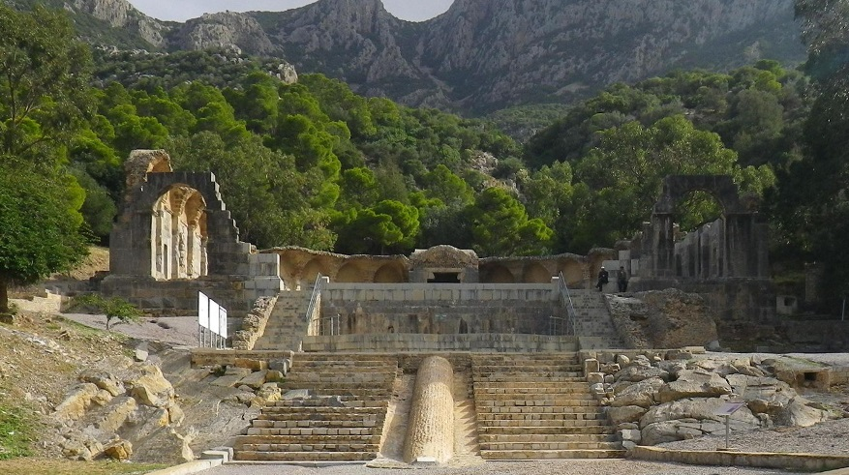
- مدينة المنستير
تُعرف مدينة المنستير بأنّها غنية بالآثار التاريخية، والتي تعود للعهد البيزنطي، كالمعابد والأضرحة والأنفاق والكهوف المحفورة في الصخر، والتي يعود تاريخها لأكثر من أربعة آلاف سنة، كما تتوفر فيها مقومات السياحة الناجحة، فتشتهر بنظافة وتنظيم شوارعها، كما تكثر فيها المنتجعات والفنادق حيث يتم الوصول إليها بواسطة الجمال والخيول، وتلقى استحسان السياح الأجانب، بسبب توفر المنتجعات المُطلة على البحر، والفندق التي تقدم للراغبين من نزلائها ميزة استئجار كوخ من القش على البحر، كما يوجد فيها الحدائق الغناء والمطاعم والملاعب..............................
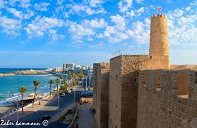

- جزيرة جربة – جرجيس
تقع جربة في قلب البحر الأبيض المتوسط. وقد استطاعت هذه الجزيرة على مدى التاريخ أن تسحر سكانها وزائريها بطقسها الرائع وأجوائها الجميلة. تمتلك الجزيرة شواطئ من الرمل الناعم، تحيط بها أشجار النخيل الباسقة.
وقد أصبحت جزيرة جربة بفضل مطارها الدولي أحد أهمّ المقاصد السياحيّة في المتوسّط، لما تزخر به من فنادق فخمة وبنية سياحية متطوّرة. ومنذ بضع سنوات، انطلقت في الجزيرة عديد المراكز للمعالجة بمياه البحر وهي تقدم خدمات طبية متميزة، يزيد عددها عن 15 مركزا.
يربط طريق يعود إلى العصر الروماني جزيرة جربة بجرجيس. هذه المدينة الواقعة في قلب غابات النخيل تتميّز بمحطة سياحية هامّة وهي شهيرة بشواطئها الذهبية. دون أن ننسى الحفاوة المتميزة وما تزخر به من معمار أصيل.

